ГОСУДАРСТВЕННОЕ АВТОНОМНОЕ УЧРЕЖДЕНИЕ
ЗДРАВООХРАНЕНИЯ ГОРОДА МОСКВЫ
"СТОМАТОЛОГИЧЕСКАЯ ПОЛИКЛИНИКА № 62
ДЕПАРТАМЕНТА ЗДРАВООХРАНЕНИЯ ГОРОДА МОСКВЫ"
115516, Москва, ул. Каспийская, д.38, тел. (495) 321-67-10, 321-68-68
E-mail:sp62@zdrav.mos.ru

ОТЧЕТ
Главного врача ГАУЗ «СП № 62 ДЗМ»
доктора медицинских наук,
Новоземцевой Татьяны Николаевны
о детятельности ГАУЗ «СП № 62 ДЗМ» за 2020 год
и перспективы развития на 2021 год

Стоматологическая поликлиника № 62 была открыта в декабре 1997 года - в год 850-летия города Москвы. Сегодня это одно из крупнейших в столице специализированных лечебно-профилактических учреждений, рассчитанное на 1500 посещений в день.
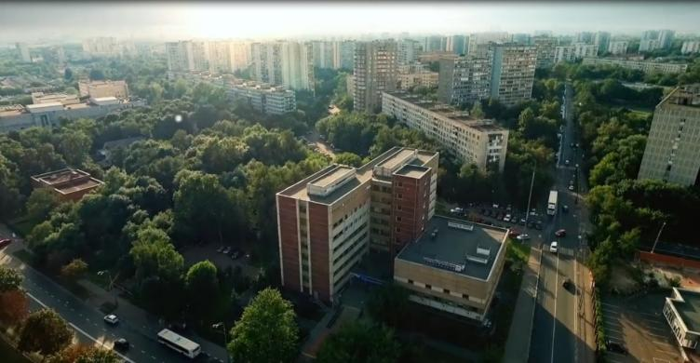
В 2015 году Приказом Департамента здравоохранения города Москвы главным врачом «СП № 62 ДЗМ» была назначена я, доктор медицинских наук, врач высшей квалификационной категории Новоземцева Татьяна Николаевна.
Поликлиника являтся окружной , осуществляет прием пациентов в рамках Территориальной программы государственных гарантий бесплатного оказания гражданам медицинской помощи. Численность прикрепленного населения на сегодняшний день составляет 520 911 человек (ежемесячно, заявления на прикрепление оформляют более 2 500 чел).
В составе поликлиники работают 3 отделения терапевтической стоматологии, отделение хирургической стоматологии, два отделения ортопедической стоматологии, отделение по оказанию платных стоматологических услуг, отделение эстетической медицины и косметологии, централизованное стерилизационное отделение и рентгенодиагностические кабинеты. Поликлиника имеет собственную зуботехническую лабораторию, оснащенную оборудованием для литья и лазерной сварки. С 2016 года на базе ГБУЗ «ГП № 52 ДЗМ» филиал №2» работает стоматологическое отделение от нашей поликлиники. Обслуживает более 80 посещений в смену.
Среди приоритетных задач здравоохранения в современных условиях одна из наиболее важных - это реализация государственных гарантий бесплатного оказания медицинской помощи.
В 2020 году нашей поликлиникой план по обращениям был перевыполнен и составил 180%, план посещений по неотложной помощи составил более 95%, план посещений с профилактической целью составил более 90%. В 2020 году объем стоматологической помощи составил более 250 тысяч посещений, в том числе более 15 тысяч посещений с профилактической целью.
В настоящее время, в поликлинике имеется всё необходимое для оказания стоматологической помощи инвалидам и другим лицам с ограничениями жизнедеятельности.
Наше учреждение полностью обрудовано для маломобильных групп граждан, сделаны подъезды, удобные для инвалидов, специальный лифт, на первом этаже оборудован не только особый врачебный кабинет, но и туалет для инвалидов. Таким образом, обеспечено максимальное удобство для приёма малоподвижных пациентов.
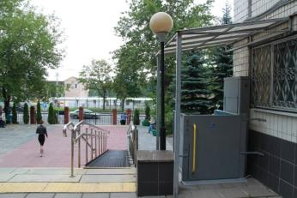
В соответствии с Законом города Москвы от 3 ноября 2004 года № 70 «О мерах социальной поддержки отдельных категорий жителей города Москвы» ежегодно, льготную ортопедическую стоматологическую помощь по зубному протезированию получают более 7 тысяч человек, среди которых имеются ветераны, инвалиды Великой Отечественной войны и приравненные к ним контингенты, инвалиды по общим заболеваниям, лица старше трудоспособного возраста и другие контингенты. Так, в 2020 году, протезы в рамках льготного зубопротезирования за счет средств бюджета города Москвы были изготовлены 399 ветеранам, 744 инвалидам и более 5 062 пациентам льготных категорий.
Врачи-стоматологи-ортопеды нашей поликлиники владеют всеми высокотехнологичными приёмами, начиная от протезирования на имплантатах и заканчивая использованием современных стоматологических материалов. Мы изготавливаем съёмные и несъёмные ортопедические конструкции любой сложности из различных материалов, включая диоксид циркония. Это происходит в собственной большой зуботехнической лаборатории с литейным производством.
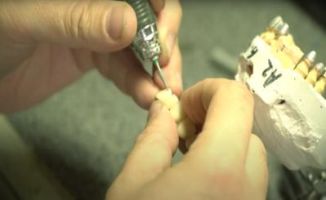

Врачи постоянно совершенствуют свои знания и мануальные навыки при работе с подобными технологиями, посещают различные курсы усовершенствования, в том числе зарубежные.
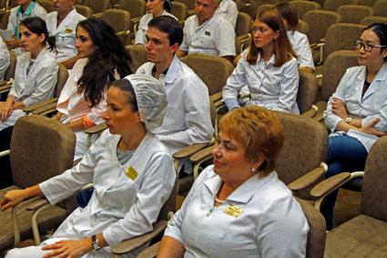

Есть пациенты малоподвижные, либо вовсе неподвижные, не имеющие возможности покидать квартиру. В штате нашего учреждения есть стоматолог-ортопед, который оказывает ортопедическую помощь данной категории граждан. Выезды осуществляются оперативно.
В составе нашей поликлиники работает отделение по оказанию медицинских платных услуг, это развитие новых технологий эстетических реставраций зубного ряда, зубосохраняющих технологий хирургического лечения зубов с хроническими формами воспаления, дентальной имплантации и зубопротезирования высокотехнологичными эстетическими материалами. Эти услуги оказываются как на платной основе, так и на основе программ добровольного медицинского страхования.
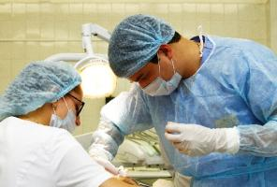
В рамках программы модернизации учреждений здравоохранения была получена высококлассная, современная, с учетом последних инженерных достижений и медицинских стандартов техника.
Это 30 импортных итальянских стоматологических установок и высокотехнологичные рентген-аппараты.
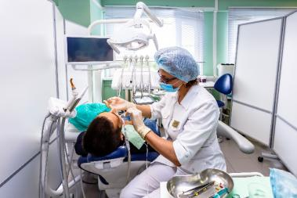
Введена в эксплуатацию лазерная установка для работы на мягких и твердых тканях полости рта, а также эндоскоп, позволяющий избавить пациентов от направления к лор-врачу. На сегодняшний день мы имеем возможность удалять зуб и проводить ревизию верхнечелюстной пазухи одномоментно.
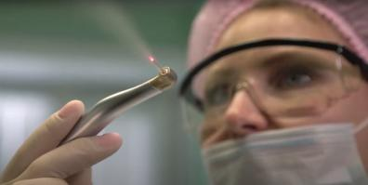
В поликлинике работают 86 врачей стоматологического профиля, 8 кандидатов медицинских наук. 9 врачей имеют высшую категорию. Средний медицинский персонал - составляет 83 человека, из которых 10 имеют высшую, 5 – первую и 3 – вторую категории.
В 2021 году мы планируем завершить капитальный ремонт стоматологических отделений.
Администрацией и сотрудниками поликлиники делается всё возможное для того, чтобы пребывание наших пациентов было комфортным, а стоматологическая помощь доступной и качественной.

В связи со сложившейся эпидемиологической обстановкой в городе в прошедшем году не удалось реализовать очень много запланированных мероприятий и встреч. Что-то удалось выполнить, а некоторые мероприятия запланированы на 2021 год.
Пандемия, изоляция и экономический дисбаланс сильно повлияли на жизнь наших граждан.
На вызов, брошенный вирусом, мы ответили сплоченностью и заботой: многие из нас стали волонтерами, другие сдавали кровь на плазму, третьи — героически выполняли массу работы, обрушившуюся на их плечи.
Врачи-стоматологи нашей поликлиники в очаге коронавирусной инфкции осуществляли выезды врачебно-сестринских бригад к пациентам на дом,
оперативно оказывали медицинскую помощь пациентам с подтвержденным диагнозом covid-19.

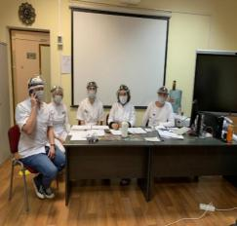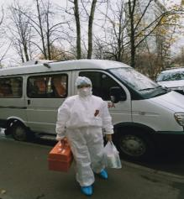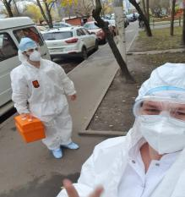

В 2020 году были проведены мероприятия:
- Мы помогаем пациетам Хосписа №5 уже не первый год, организовываем Благотворительные акции, пациенты получают подарки, фрукты и сувениры от наших сотрудников к праздникам.
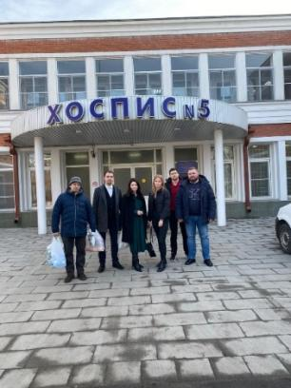
- Ежегодно, в преддверии Дня защитника Отчества, в нашей поликлинике проводится Благотворительная акция «Улыбка для воина-интернационалиста».
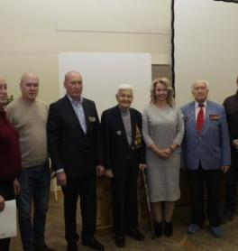
- В преддверии празднования 9 мая проводился выезд врачей-специалистов к Ветеранам Великой Отечественной войны.
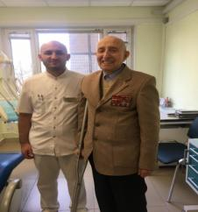
- В сентябре 2020 года была проведена благотворительная акция «Готовимся к школе!» для первоклассников - детей из многодетных и малообеспеченных семей. Акция проводится ежегодно.
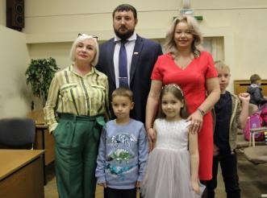

- В декабре 2020 года, на поступившее обращение жителей дома 11 по улице Севанская, мной, как депутатом, была оказана помощь комплексного благоустройства дворовой территории дома. Также, взято под личный контроль обустройство дворовой территории дома №11 современной детской площадкой.

Ведя приём населения как депутат, я плодотворно работала с местными жителями в дистанционном формате. Обращения были самые разные, многие из них удалось разрешить во время онлайн-бесед с гражданами, остальные же были взяты под наш депутатский контроль.
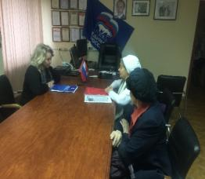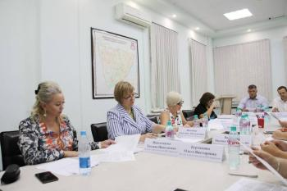

Самое главное, что ни одно обращение не осталось без внимания. Вопросы, с которыми обращаются жители, очень разные — и в каждый необходимо вникать отдельно.
Все вопросы решаются с активной поддержкой главы Управы района Царицыно, социальными службами и действующими депутатами.
Я выражаю благодарность всем жителям, которые обращались ко мне для решения своих вопросов и тем самым помогли сделать жизнь в районе Царицыно более комфортной для проживания.
Вместе с неравнодушными и активными жителями мы решаем нашу общую задачу — сделать жизнь лучше!

Главный врач ГАУЗ «СП № 62 ДЗМ»
Т.Н.Новоземцева
17.03.2021
